南宁市五象岭保护条例

（2015年5月22日南宁市第十三届人民代表大会常务委员会第二十八次会议通过 2015年12月10日广西壮族自治区第十二届人民代表大会常务委员会第二十次会议批准）

第一条 为了保护五象岭生态环境，发挥五象岭生态功能，规范五象岭资源开发利用和管理，根据有关法律、法规，制定本条例。

第二条 五象岭的保护适用本条例。

第三条 五象岭划定保护范围。五象岭保护范围是指由东部平乐大道、明辉路、玉象路，南部春阳路、东风南路、银岭路，西部银海大道、秀林路，北部建设路、五象大道围合的区域，总面积约8.94平方公里。

五象岭保护范围包括核心保护区、现状控制区和综合利用区。其中，现状控制区包括东部城南垃圾填埋场西北侧用地、中部特殊用地、西部银海大道东侧私宅片区以及北部青龙岗长安墓园，面积约1.06平方公里；综合利用区包括东部平乐大道与明辉路交叉口西北侧用地和南部以玉象路、春阳路、东风南路、特殊用地南侧道路围合的区域以及北部北门入口区，面积约1.37平方公里；核心保护区是除现状控制区、综合利用区以外的区域，面积约6.51平方公里。

五象岭保护范围见附图。

第四条 五象岭保护坚持生态优先、科学规划、统一管理、利用服从保护的原则。

第五条 市人民政府负责五象岭保护的领导、组织和协调工作。市人民政府确定的五象岭保护管理机构负责五象岭保护的具体工作。

林业和园林、发展改革、公安、民政、财政、国土、环境保护、城乡建设、城乡规划、旅游等部门及五象岭所在城区人民政府应当在各自职责范围内做好五象岭保护的相关工作。

第六条 五象岭保护经费纳入财政预算。

市人民政府应当建立五象岭生态环境补偿机制，对因生态环境保护受到损失的单位和个人给予一定的经济补偿。

第七条 任何单位和个人都有权举报、制止破坏五象岭生态环境和公共设施的行为。

鼓励单位和个人参与五象岭生态环境保护。

第八条 五象岭总体规划和详细规划依法编制并报市人民政府审批后，向社会公布。

市人民政府在批准五象岭总体规划前，应当提请市人民代表大会常务委员会审议，并按照审议意见进行研究处理。

经批准的五象岭总体规划和详细规划不得擅自修改。确需修改的，应当按照原审批程序办理。

第九条 五象岭保护管理机构应当在五象岭保护范围边界及核心保护区、现状控制区和综合利用区之间设立永久性界桩或者其他边界标识。

任何单位和个人不得损坏、擅自移动界桩或者其他边界标识。

第十条 五象岭保护管理机构应当对五象岭保护范围内的植被、水体、地形地貌、野生动物等资源进行调查，并建立数据档案。

第十一条 五象岭保护管理机构应当采取生态修复、优化树种结构、有害生物防控等措施，提高森林资源的生态价值。

五象岭保护范围内的林木非因更新改造、防火、病虫害防治等原因不得砍伐。确因上述原因需要砍伐的，应当依法办理审批手续。

第十二条 五象岭保护范围内实行车辆进出管制，具体办法由五象岭保护管理机构制定并公告。

第十三条 在五象岭核心保护区内举办大型活动应当按照有关规定报批，并在五象岭保护管理机构指定的区域内进行，不得破坏生态环境。

第十四条 开发利用五象岭自然资源，应当保护生物多样性，保障生态安全，依法制定有关生态保护和恢复治理方案并予以实施。

第十五条 在五象岭保护范围内开发建设应当符合五象岭总体规划和详细规划，并与周边生态景观和环境相协调。

五象岭核心保护区严格限制开发。确因生态保护和旅游基础设施配套需要进行建设的，应当符合详细规划并报市人民政府批准。

现状控制区控制建设现状，不得增加建设用地和开发强度。

综合利用区实行适度开发。开发建设不得破坏山水自然形态和格局，并控制建筑高度和体量。

五象岭保护范围周边区域建设项目的布局、朝向、造型、体量、色调、风格应当与五象岭保护范围内的景观相协调，不能遮挡五象岭的山际线。

第十六条 五象岭保护范围内的旅游、休闲、环境卫生设施以及服务网点应当统一规划、合理布局、规范设置。

第十七条 在五象岭核心保护区和综合利用区范围内进行建设活动的，应当制定包含污染防治和水土保持等环境保护内容的专项施工方案并实施，避免和减少对周边植被、水体、地形地貌等自然景观的影响。因施工破坏生态环境的，施工完成后应当予以恢复。

第十八条 除青龙岗长安墓园外，五象岭保护范围内禁止新建、扩建坟墓，原有的坟墓应当按照有关规定限期迁移。

禁止扩大青龙岗长安墓园用地范围。墓园内应当推行绿色环保生态墓葬，并与周边环境景观相协调。

第十九条 五象岭核心保护区和综合利用区范围内禁止下列行为：

（一）采矿、开垦、破坏湿地，擅自挖山取土、非法弃土以及其他改变地形地貌的行为；

（二）倾倒、焚烧垃圾或者其他废弃物；

（三）燃放烟花爆竹及在非指定范围野外用火；

（四）采挖植物、采割松脂；

（五）捕捉、猎杀野生动物；

（六）法律、法规禁止的其他行为。

第二十条 违反本条例第九条第二款规定，损坏、擅自移动界桩或者其他边界标识的，由五象岭保护管理机构责令改正并赔偿损失，处五百元以上五千元以下罚款。

第二十一条 违反本条例第十一条第二款规定，擅自砍伐林木的，由林业和园林部门责令补种树木或者赔偿损失，没收擅自砍伐的林木或者变卖所得，处擅自砍伐林木价值三倍以上十倍以下罚款；构成犯罪的，依法追究刑事责任。

第二十二条 违反本条例第十三条规定，未在指定区域举办大型活动的，由公安机关责令停止活动，对主办者并处一万元以上五万元以下罚款，有违法所得的，没收违法所得；造成生态环境破坏的，由五象岭保护管理机构责令限期恢复原状或者采取其他补救措施。

第二十三条 违反本条例第十七条规定，不按照专项施工方案进行施工的，由五象岭保护管理机构责令停工，处五千元以上五万元以下罚款；施工结束后不恢复生态环境的，责令限期恢复原状或者采取其他补救措施，处一万元以上五万元以下罚款；情节严重的，处五万元以上二十万元以下罚款；情节特别严重的，处二十万元以上五十万元以下罚款。

第二十四条 违反本条例第十八条第一款规定，新建、扩建坟墓的，由五象岭保护管理机构责令停止违法行为或者限期迁移，处每座坟墓五千元以上二万元以下罚款。

第二十五条 违反本条例第十九条规定的，由五象岭保护管理机构责令改正或者恢复原状，没收非法所得，处五百元以上五千元以下罚款；情节严重的，处五千元以上五万元以下罚款。造成生态环境破坏的，按照本条例第二十二条的规定进行处罚。

第二十六条 违反本条例规定，越权审批建设项目、擅自修改五象岭总体规划或者详细规划的，对直接负责的主管人员和其他直接责任人员依法给予行政处分。

第二十七条 违反本条例规定，法律、法规已有处罚规定的，从其规定。

第二十八条 本条例所称旅游基础设施是指在五象岭保护范围内为旅游需要而建设的景区交通、游客服务中心、旅游安全以及资源环境保护等基础设施，但不包括宾馆、饭店等。

第二十九条 本条例自2016年1月1日起施行。

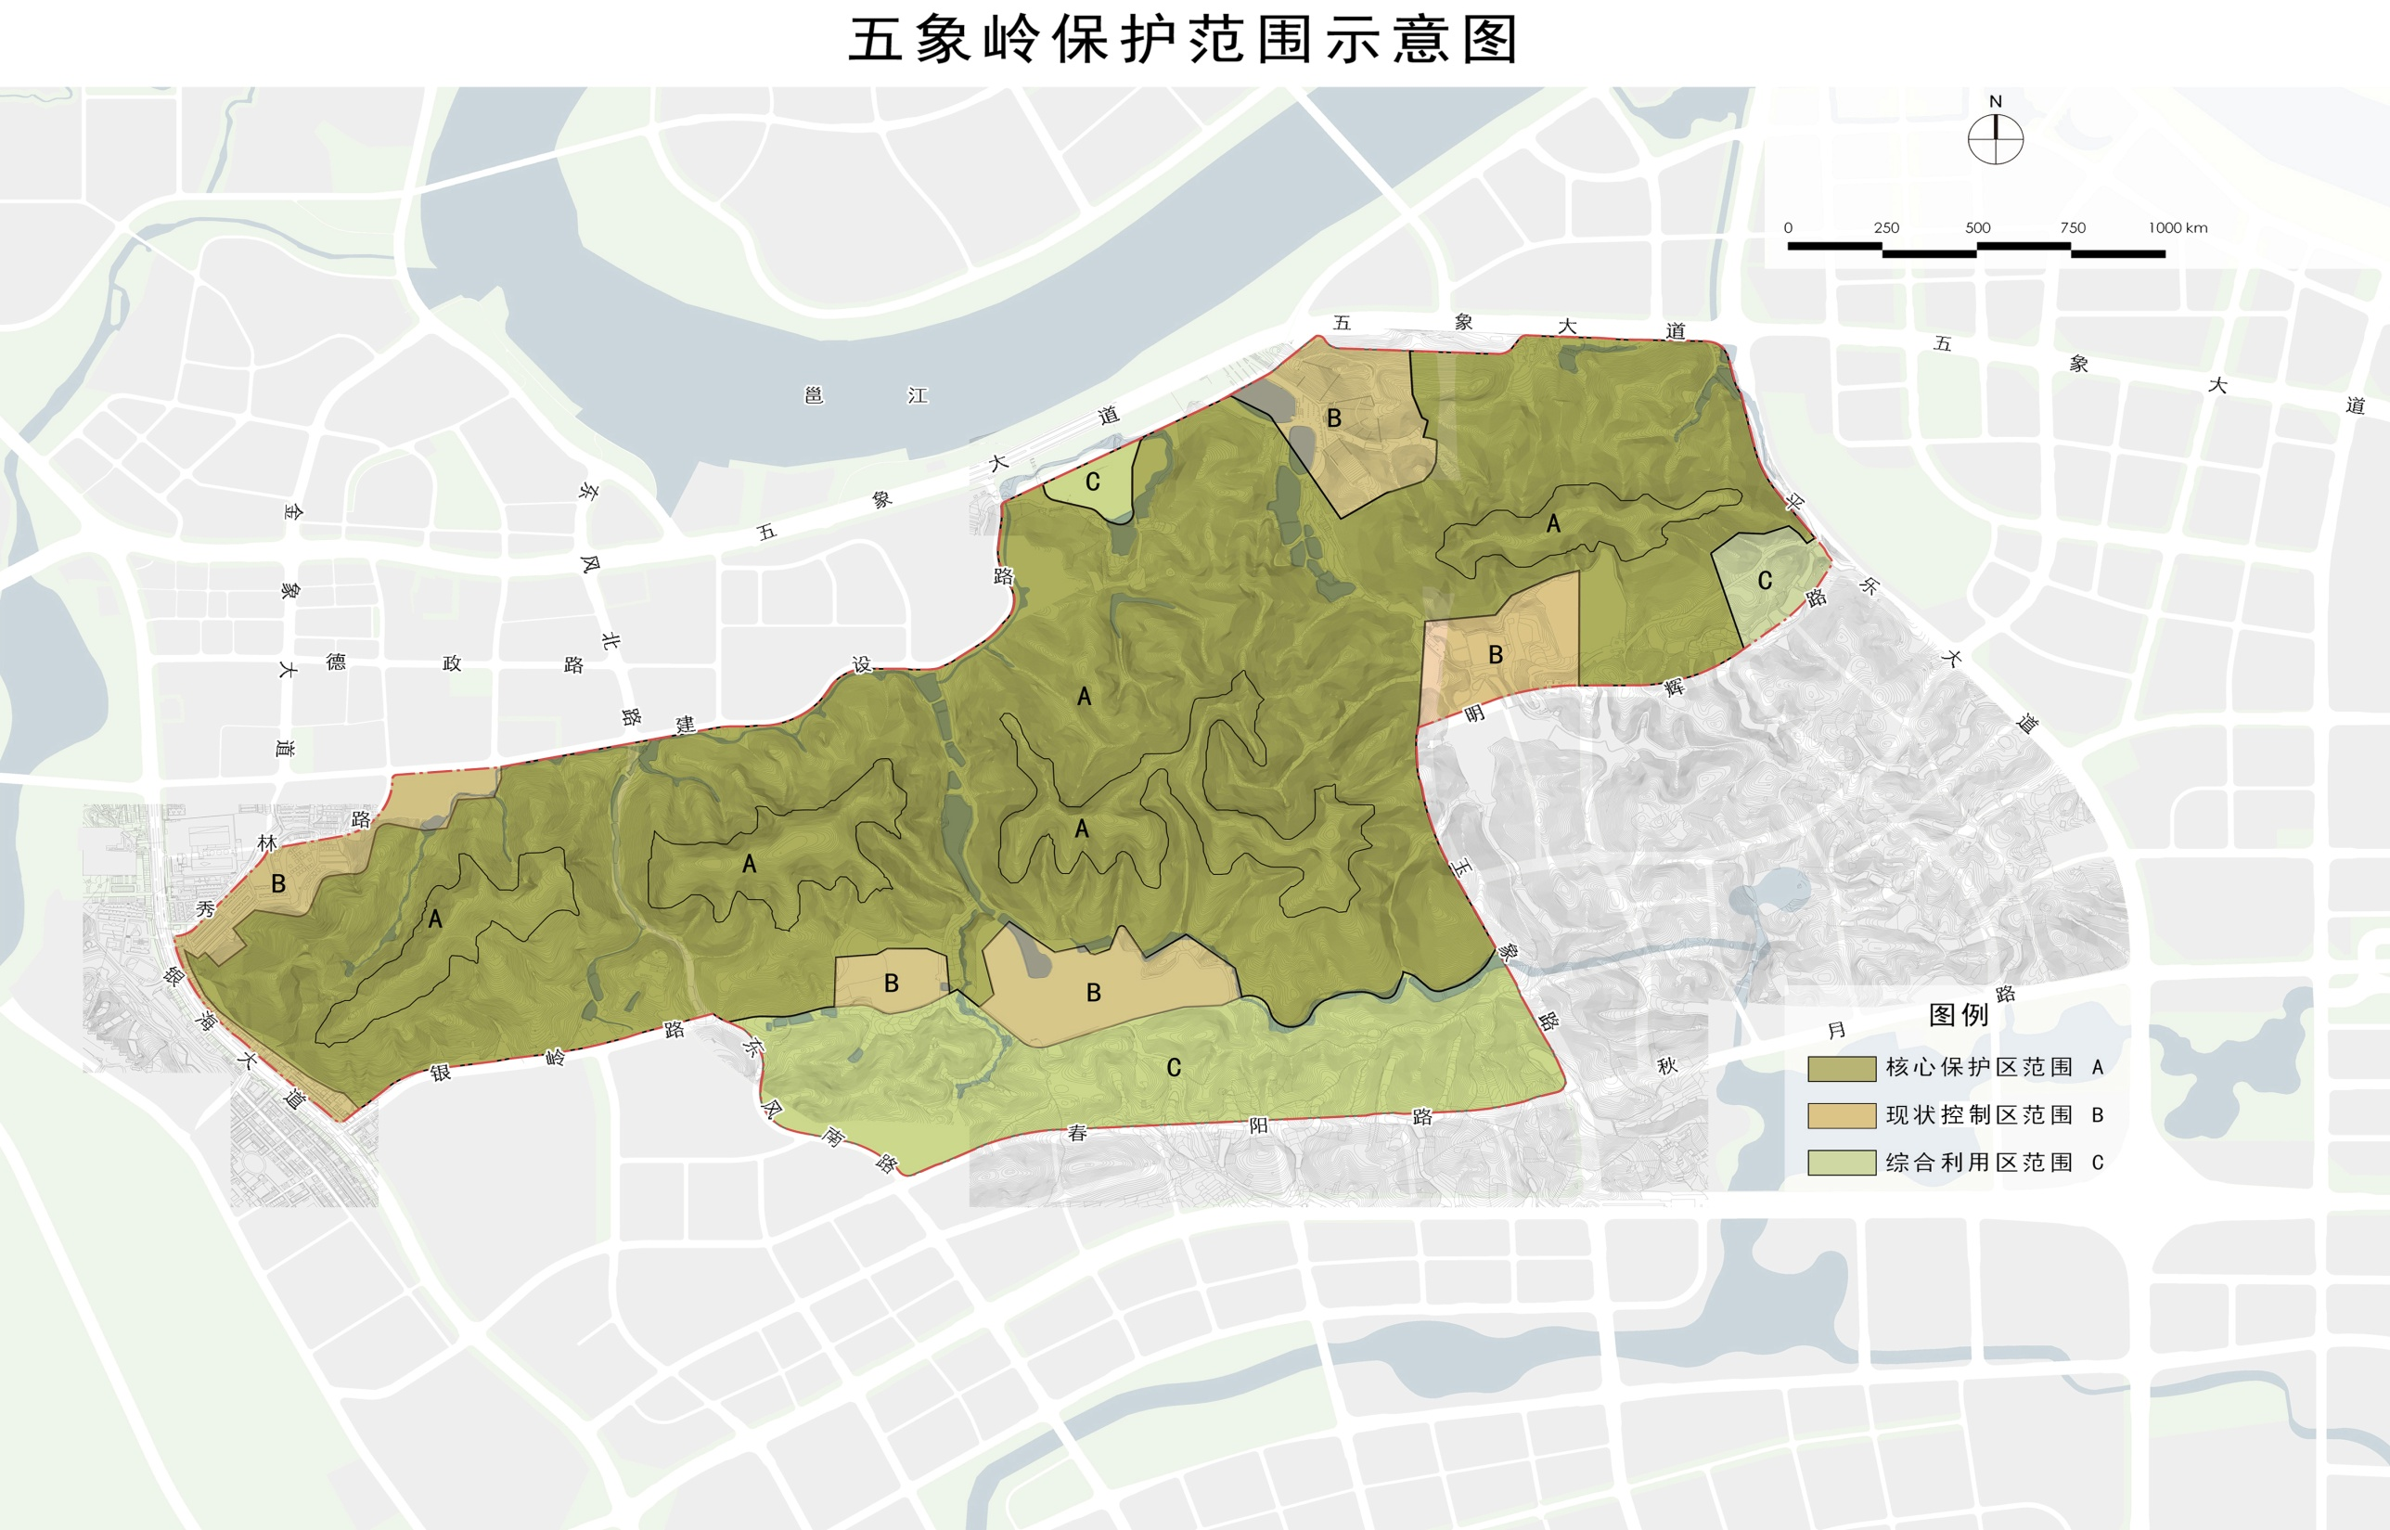附图